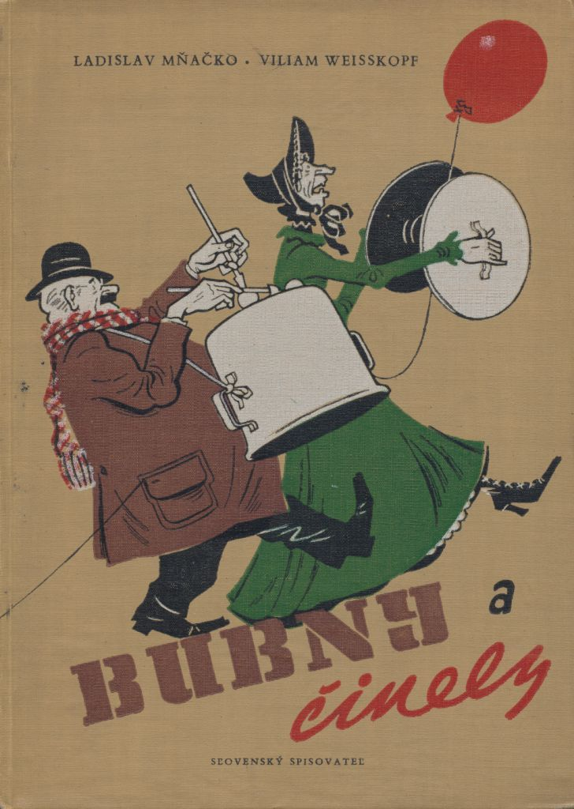

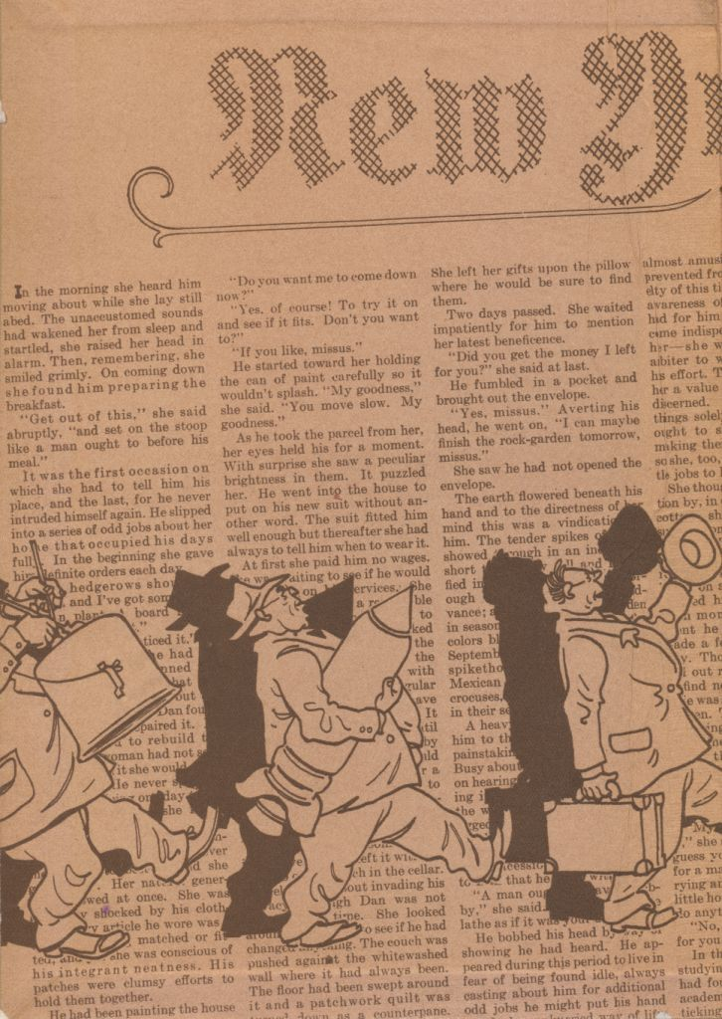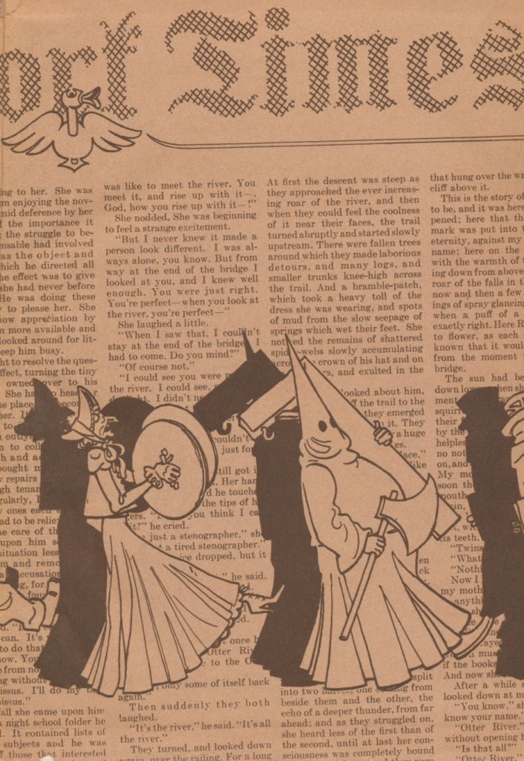

LADISLAV MŇAČKO • VILIAM WEISKOPF

BUBNY A ČINELY

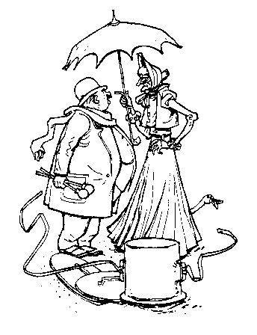

SLOVENSKÝ SPISOVATEĽ

1954

VENOVANIE

Vám, šmelinári, špekulanti,

kulaci, cudzopasníci,

poklonkári a kverulanti,

hraboši, sysli, mopslíci,

pätolizači, šarlatáni,

byrokrati a šprtáci,

tlčhubovia a obšmietači,

nadutci, tupci, pajáci,

vám, perožeri, paraziti,

vám, maratónski rečníci,

mágovia zbytočného slova,

vám, kalužoví básnici,

vám, bezútešní pesimisti,

kuvici, vrabci, táraji,

škandalisti a velikáši,

dumeraugusti, lokaji,

vám, modlári a knihomoli,

panikári a klamári,

chameleóni, šuškalovia,

zajaci, sojky, komári,

vám, rozhlasoví papagáji,

vám, s ľudskou biedou kšeftári,

burziáni a intrigáni,

ľudského smiechu hrobári,

petrolejoví nábobovia,

koloniálni tuwani,

vám, fanfarónski generáli,

kráľovskí dvorní oplani,

inkvizítori, diverzanti,

vám, atomoví mordári,

vojny a žiaľu fakľonosi,

vám, choleroví vladári,

na starú drumbľu hrám a hrám a hrám

víťazstiev vašich fanfáry!

*VÍZUM DO ŠLARAFFIE*

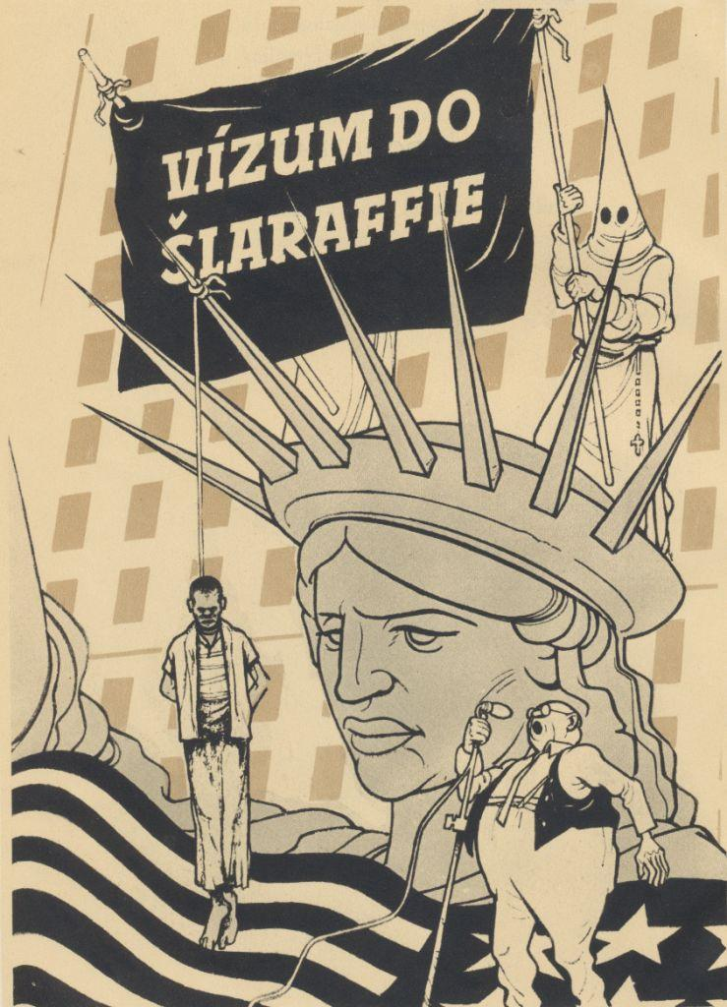

ŠLARAFFIA

Je vraj za morom bájny kraj,

kde sloboda má hlavný stan,

šťastie tam chodí na weekend

a láska vždy má štedrú dlaň,

tam každý nezamestnaný

má vlastnú vilu, aeroplán

a všetko je tam zadarmo

a nik nemusí platiť daň,

tam kačky, husi pečené

lietajú v mračnách ohromných,

jazerá, rieky plné sú

koňakov, sektov šampanských,

roľník tam vlastní akcie

a mrakodrapy proletár

a nikto ťažko nerobí,

len multimiliardár,

tam vládnu ľudia poctiví

a nezištní a vznešení,

tí sa len o to starajú,

aby bol národ blažený,

tam nieto okov, väzení,

každý si robí, čo len chce,

však všetci robia dobrotu

a tá sa predsa netresce,

každý má patent na rozum

a všetko je tam najnajnaj,

tá zem je eldorádom snov,

je učinený zemský raj,

každý sa s každým podelí,

však nikto nič si nežiada,

negri sa bratria s belochmi –

hotová lásky záhrada,

a vráta do tej krajiny

stráži len socha slobody

a v jej tieni sa ohrievať

túžia vraj všetky národy

a nad tou rajskou záhradou

vysoko tróni Biely dom,

o večnom mieri rokuje

v ňom Morgan s Eisenhowerom

a aby svety zvedely,

že nie to podfuk ani klam,

Hlas Ameriky každý deň

to hlási všetkým planétam ...

1953

HLAS AMERIKY

Prinášame vám prehľad udalostí

na vlne Wrigley Chewing supergumy:

Prezident prijal vzácnych, slávnych hostí,

predstaviteľov cárskej dumy.

Gangstera Joe ešte nelapili.

Vojnové vdovy tiahnu k Washingtonu.

Štrajk v oceliarňach plynom potlačili.

Zúfalý vedec skočil do Hudsonu.

Milión domov smietla Mississippi.

Na juhu negri trénujú sa hladom.

Guvernér v plavkách robil skvelé vtipy.

Milión jutár pôdy leží ladom.

Milenka nahá v ministrovom lone.

Pes lady Astor usnul včera v pánu.

Pšenica stúpa – sucho v Arizone.

Prídte na nočnú omšu Ku-Klux-Klanu.

Film „Krásna vražda“ znovu odmenený.

Škandál na jachte princa z Tramtárie.

Milionár sa s predavačkou žení.

Interview s mužom, čo len vodu pije.

Tritisíc mŕtvych v troskách mrakodrapu.

Mac Carthy čistí všetky kúty vedy.

S nožom v srdci sa zvalil na kanapu.

Senátor Wilkins má na zadku vredy.

Forrestal zbláznil. Kričal: „Rusi idú!“

O schôdzke troch sa všetko prísne tají.

Rita Hayworth sa zajtra kúpe v Lidu.

Hranice USA ležia na Dunaji.

Náš korešpondent hlási z Okinavy:

Chaos a teror zúri v Budapešti.

V uliciach Prahy váľajú sa hlavy.

Walt Lippmann opäť novú vojnu veští.

Sloboda v Grécku bola utužená.

Hlad v Indii je prechodného rázu.

Pád Pekinu tak veľa neznamená.

Atómy v Rusku podliehajú kazu.

Miss Rockefeller hlása lásku k vlasti.

Pravdepodobne stúpne cena zlata.

Svet červených sa rúti do priepasti.

V Československu režú nemluvňatá.

Shodíme v Rusku atomsuperbombu ?

Hladovať nemá nikto viac, než treba.

Mac Carran chystá na bosorky honbu.

Nezamestnaným padá manna s neba.

V Rusku vraj menia brehy Jeniseja –

poznáme také boľševické triky!

Chcete znať pravdu svetového deja ?

Na vlne Wrigley znie Hlas Ameriky...

1949

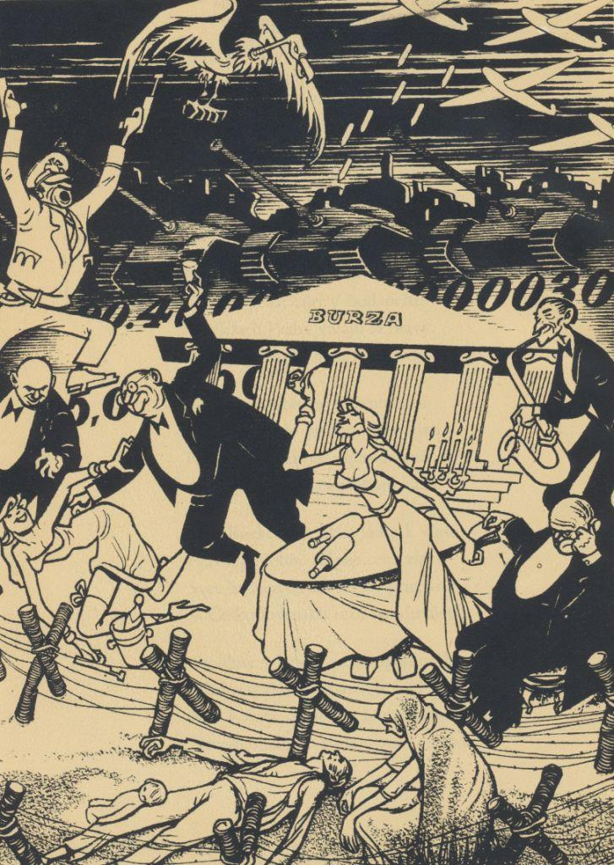

A-PAKT MARŠ

Lietadlá, kanóny, ponorky, tanky,

prepchaté väznice, bachraté banky,

v tom sa my vyznáme, to je náš um –

ratata ratata bum.

Spálené dediny, rozbité mestá,

strhané koľaje, rozrytá cesta,

plynové komory, krematórium –

ratata ratata bum.

Akcie, kredity, aktíva, dlhy,

šialené cifry a bláznivé trhy,

na burzách panika, haussa a run –

ratata ratata bum.

Biče a garoty, šibeníc sady,

katova sekera – znak svetovlády,

popravy, výstrely, štatárium –

ratata ratata bum.

Zdivené poľovky, orgie, jatky,

vraždené deti a kvíliace matky,

kliatby a krvavých potokov šum –

ratata ratata bum!

Ratata ratata

ratata ratata

ratata ratata bum!

VIA ROMA

Nestojte ako makarón,

robte už niečo, pane!

Mr. Company chce ešte dnes

večerať v Teheráne.

Čo nás do vašich predpisov ?

Konajte, čas je krátky!

Time is money, to poznáte,

až poletíme zpiatky!

Mr. Company sa rozzúril,

že nás tak zdržujete,

pred jeho hnevom trasú sa

v City i na Wall Streete,

pod jeho mocným úderom

padla už mnohá vláda!

Nekrčte plecom! Zastavte

slnko, nech nezapadá,

konajte, bežte, lietajte,

nech sa ten cirkus skráti.

Mr. Company vie vďačný byť

a tučný bakšiš platí!

Ťažkosti vaše rušíme!

Kašleme na zákony!

Pre vaše sprosté zákony

strácame milióny!

Či chcete a či nechcete,

čo chceme my, sa stane!

Mr. Company chce ešte dnes

večerať v Teheráne!

1948

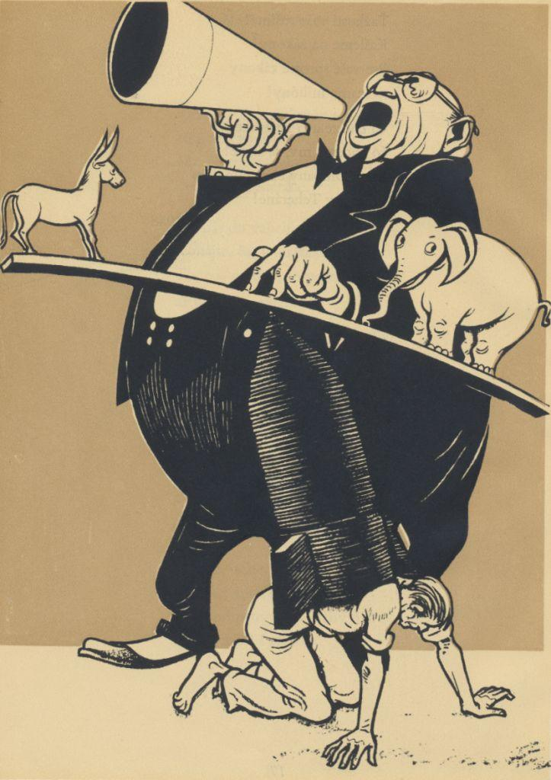

AMERICKÝ SPÔSOB VOLIEB

Len tri dni, pozor, senzácie!

Svetový cirkus Atlantik!

Kráľovná krásy z Trizonie

večeria týfus baktérie –

s ňou sudy Coca-Coly pije

odvážny Pepek námorník.

Vycifrovaní matadori

predvedú, ako dráždiť ľud.

Učených volov pestré sbory

zaspievajú vám krásnu story,

že svet je beznádejne chorý,

na atóm musí zahynúť.

Trés kandidatos biť sa budú

o súdok prachu v petroli.

Opica z najvyššieho súdu

s inkvizítormi Hollywoodu

zaženie lynčovaním nudu –

tým skvelý program vrcholí.

Len ráčte vstúpiť, čas sa tratí!

Svetový cirkus Atlantik!

Republikáni, demokrati,

Wall Streetu budú lízať päty.

Jednotné vstupné ľahko splatí

červenou krvou poplatník.

1948

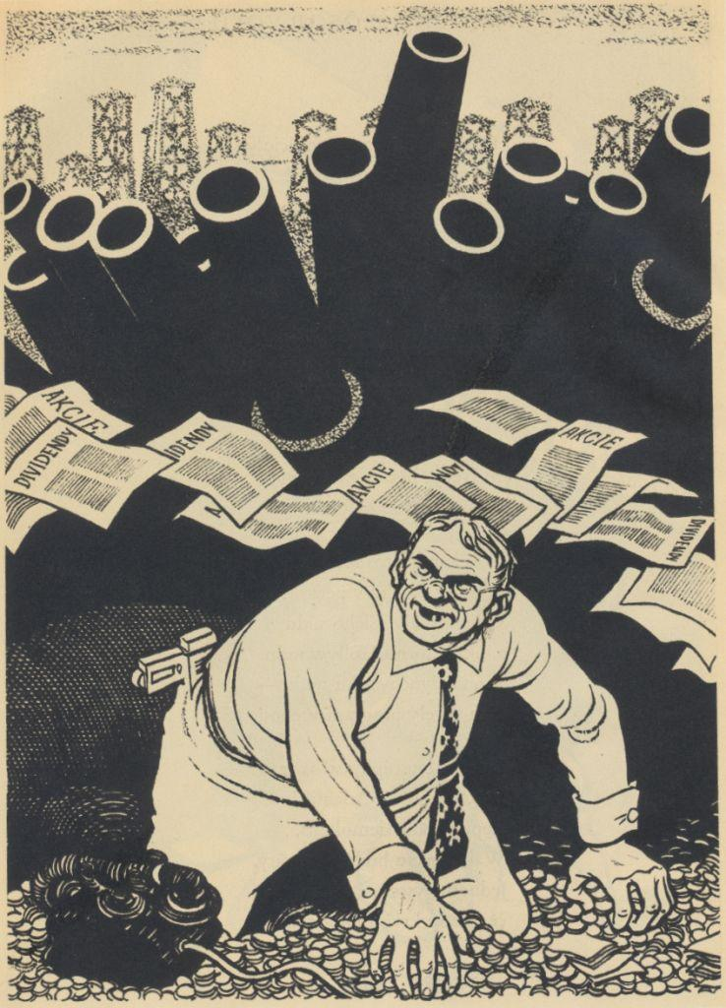

WALL STREET BLUES

Pán Morgan, ten má paláce.

Pre Morganove paláce

sú milióny bez práce.

Pán Morgan, ten má doláre.

Pre Morganove doláre

je Indočína vo vare.

Pán Morgan, ten má akcie.

Pre Morganove akcie

nejeden boy už nežije.

Pán Morgan, ten má kanóny.

Pre Morganove kanóny

nieto už medi na zvony.

Pán Morgan robí obchody.

Pre Morganove obchody

budú vraj zase odvody.

Pán Morgan hýbe olejom.

Keď Morgan hýbe olejom,

dobre je vrahom, zlodejom.

Pán Morgan skrytý v temnotách.

Pán Morgan, skrytý v temnotách,

bude raz vedieť, čo je strach!

1947

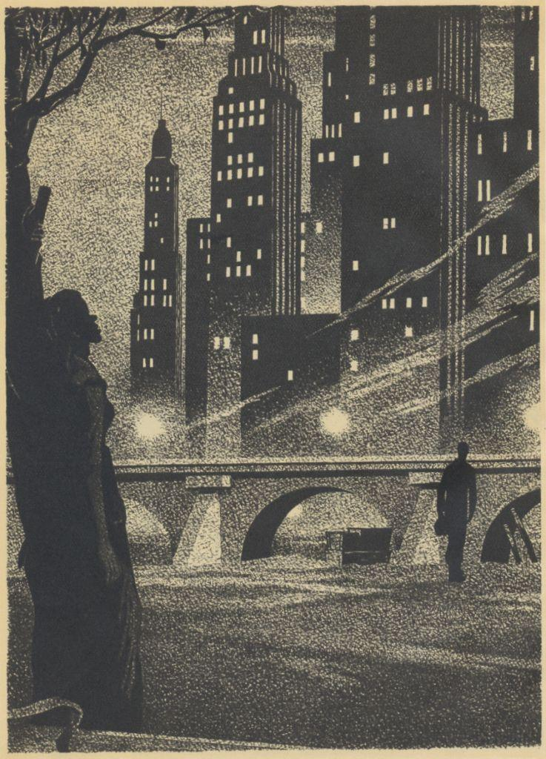

SPIRITUÁL

(Parafráza na starú negerskú pieseň)

Chlapče, pod domov,

poď domov, čierny boy.

Po nociach sliedia policajti diví,

v uliciach sliedia, nevrátiš sa živý,

môj malý čierny boy.

Poď, chlapče, domov,

nechoď preč, čierny boy.

Pri rieke v noci ohňom kríže planú,

chytia ťa, padneš do rúk Ku-Klux-Klanu,

úbohý čierny boy.

Poď domov, chlapče,

vráť sa, môj čierny boy.

Snívalo sa mi – hruď máš prestrelenú ...

povedia, že si znásilniť chcel bielu ženu,

môj milý čierny boy.

Chlapče, poď domov,

je noc, môj čierny boy.

Sudcovia bieli zase whisky pili

a vieš, že siedmich negrov včera popravili,

vieš to, môj čierny boy!

Poď domov, chlapče,

príde čas, čierny boy,

náš čierny Kristus z hrobu nám sa vráti –

aj jeho zlynčovali bieli kati.

On tiež bol čierny boy.

1947

SLOVO

Na námestí Konštitúcie,

ktoré sa teraz volá Churchillovo,

päťdesiat policajtov pendrekmi o múry bije.

Zabiť chcú – slovo.

Ktosi ho vpísal do aténskej noci

na všetky múry, všetky brány:

„Nech zhynie kráľ! Preč s katanom!

Raz prídu partizáni!“

Že prestrašilo majestát

a urazilo monarchovu hlavu,

sviažu ho, dajú do želiez

a ráno pôjde na popravu.

1948

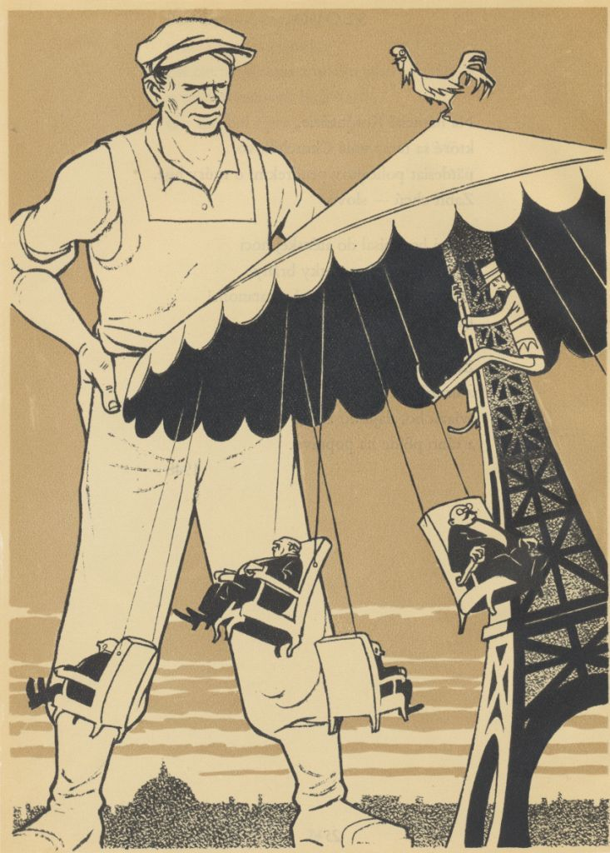

KARUSEL

Kolotoč dejín hrkol treťou silou –

vŕzga v ňom čosi, príčina sa hľadá ...

V Paríži padla osemnásta vláda,

zas vláda padla, nič sa nezmenilo.

Na burze ticho, nálada je skleslá,

pohnuté chvíle. Škandál v operete.

V uliciach rozruch ... ticho v kabinete.

Tam na kolieskach majú spacie kreslá.

Jean, povoz pánov trochu stredom sály,

čo vzadu boli, nech sú chvíľu vpredu –

čo myslíš, koho zvoliť za predsedu ?

Kolieska namaž, aby nevŕzgaly!

Výber je hojný, osvedčené mená,

Ramadier, Meyer, Schumann, Pinay, De Gaulle,

a Moch tiež dlho ministrom už nebol ...

tak bude vláda rýchlo sostavená.

Jean, ponáhľaj sa, ľud sa zase búri!

V najhoršom ešte priber Herriota,

tým ale bude vyčerpaná kvóta,

Daladier nech si ešte chvíľu zúri ...

Jean presunuje kreslá hore-dolu,

ich mäkký obsah v starých plyšoch chrápe –

Jean tiež by pospal, ale dobu chápe,

keď títo padnú, pôjde s nimi spolu ...

1949

TALIANSKE BUBNY

Hlad bubny ľudskej biedy mláti –

palácom chystá veľký bál

ulica, slávny generál.

Krvou, tým vzácnym atramentom,

rozkazy blčia na hrudi –

kto padol, dnes sa prebudí!

Rozviňte žalôb transparenty,

že ukradli vám svetlo dní!

Súdny deň, súd je posledný!

Vatry už k veľkej tryzne chystá,

krvavé kvety večera

bandiera rossa, bandiera ...

1950

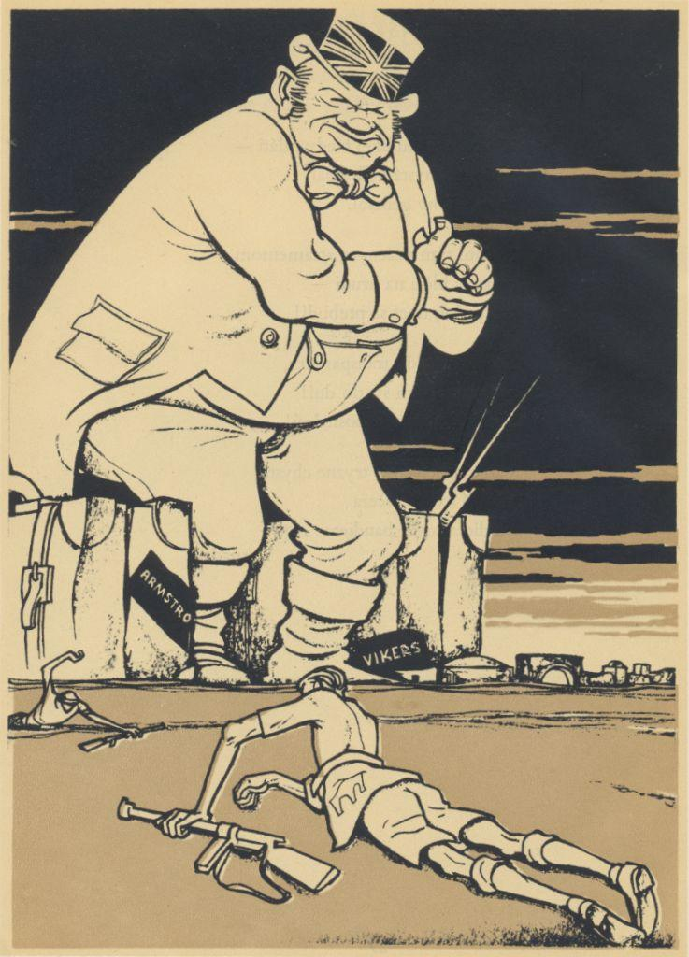

BRITSKÉ ZÁUJMY

Tu leží mŕtvy Arab.

Tam leží mŕtvy Žid.

Obaja padli naraz.

Chceli žiť.

Tam sliedi živý Arab.

Tu sliedi živý Žid.

Obaja padnú naraz ...

zbrane im dodal Brit.

1948

HLAD

Roj lodí kotví v Bombaji,

budú ich nakladať.

Nenakladajte ryžu,

v Indii zúri hlad!

Krv tečie prúdom v Bombaji,

plno je barikád.

Bránia tam poslednú ryžu.

V Indii zúri hlad.

Smutné sú deti v Bombaji.

Ženy sa zabudly smiať.

Odvliekli poslednú ryžu.

V Indii zúri hlad.

Plno je mŕtvol v Bombaji.

Čo človek – kosť a hnát.

India nemá už ryžu.

V Indii zúri hlad.

Nával na burze v Bombaji.

Čaká sa kurzov pád.

Kupujú indickú ryžu.

V Indii zúri hlad ...

1947

IRÁNSKY ŽIAĽ

Hamidul felah hlavu o múr bije,

bradu si trhá, trúchlospevy kvíli –

odchádza britský sahib do Anglie,

a býval predsa taký dobrý, milý!

Darmo ho všetok iránsky ľud prosí,

by nenechával v srdciach toľkú tieseň.

Odchádza navždy. Národ smútok nosí,

na rozlúčku mu spieva tklivú pieseň:

„Zostaňte ešte, effendi náš milý,

vari nás v krutom žiali nenecháte ?

Tak nádherne ste ťažkým bičom bili,

tak milo tančil korbáč po chrbáte!

Nesmierna naša láska väčšou bola,

keď pre kráľa ste vyberali dane

a odvliekli ste posledného vola

a zapálili chajdy ošarpané.

Väznice krásne! Alah, aká škoda!

Veď spustnú prázdne! Skrýšou budú hadom!

A komu teraz bude patriť voda ?

A kto nás bude učiť zmierať hladom ?

Alah sa hnevá, žiaľ nám rozum mätie,

zo zúfalstva sa mnohí obesili ...

zostaňte ešte, prečo odchádzate ?

Či sme vás, hrôza, dačím urazili ?“

Hamidul felah z bolesti už neje,

len svoju dušu neprestajne hreší.

Srdce mu puká z krutej beznádeje,

že nebude už líhať na dereši.

1952

MEXICKÝ DREVORYT

Zabili peóna a nikto neplače,

zabili peóna a nikto nekvíli,

seňori vznešení tri noci hýrili –

peóna zabili!

Nad ránom prišli a chatrč mu spálili,

seňori bohatí ženu mu sprznili,

sviazali peóna, za koňom vláčili –

peóna zabili!

Zabili peóna, nikto sa nemodlí.

Seňori zdivení krvou sa opili,

nad jeho mŕtvolou huárá tančili –

peóna zabili!

Zabili peóna, ktože ho pomstí raz ?

Či supy škriekavé, čo nad ním krúžily ?

Kto pyšným seňorom nôž vrazí do žily ?

Peóna zabili!

Raz vstane Zapata zpod zeme gniavenej

krajinou zabúri uragán zbesilý,

pobije všetkých, čo ľud biedny trýznili,

seňorov spupných, čo peóna zabili!

1950

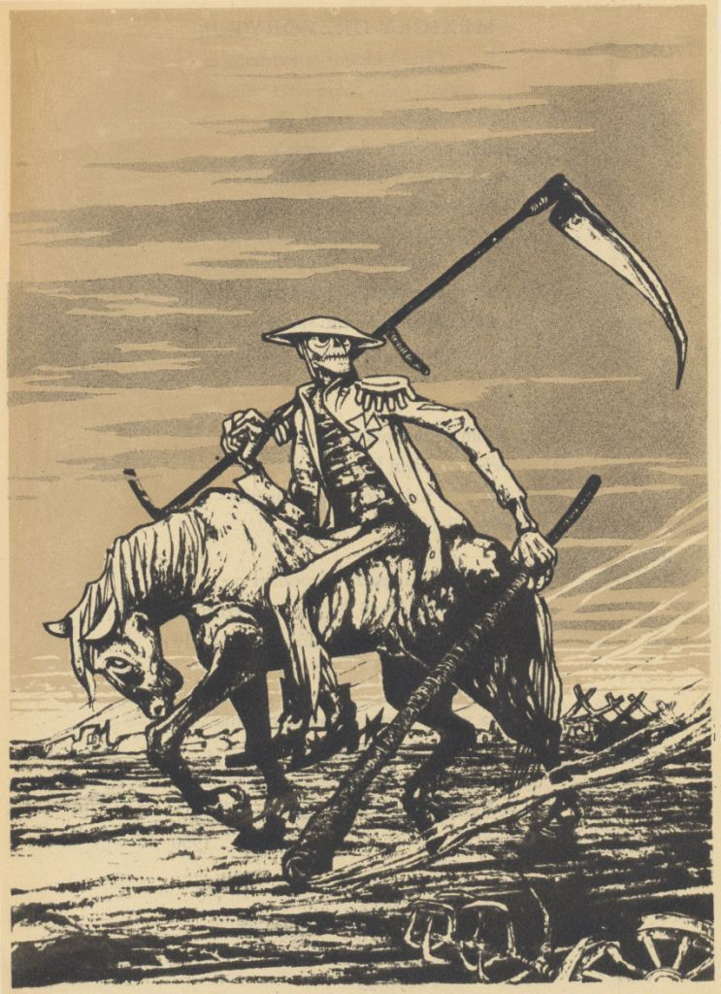

FLANDERSKÁ BALADA

(Parafráza na starú flanderskú pieseň)

Smrť uháňa na divočiernom koni,

drkoce zubmi, kosou o hnát zvoní.

Červený kohút čudné budí zore,

dediny, mestá blčia na obzore.

V morových hmlách,

tam láska leží na márach.

Tam láska leží na márach.

Smrť uháňa na bielom tátošovi –

flanderské ženy, nebudú z vás vdovy ?

Flanderské deti, nemáte hlad ?

Vojna vám nesie krvavý plat.

V morových hmlách,

tam nádej leží na márach.

Tam nádej leží na márach.

Smrť uháňa na popolavej rabe,

flanderskej vlasti hrubé hroby hrabe,

v koľkých už očiach nesčítaných

vysušil slzy ľadový dych.

V morových hmlách,

tam pýcha leží na márach.

Tam pýcha leží na márach!

1945

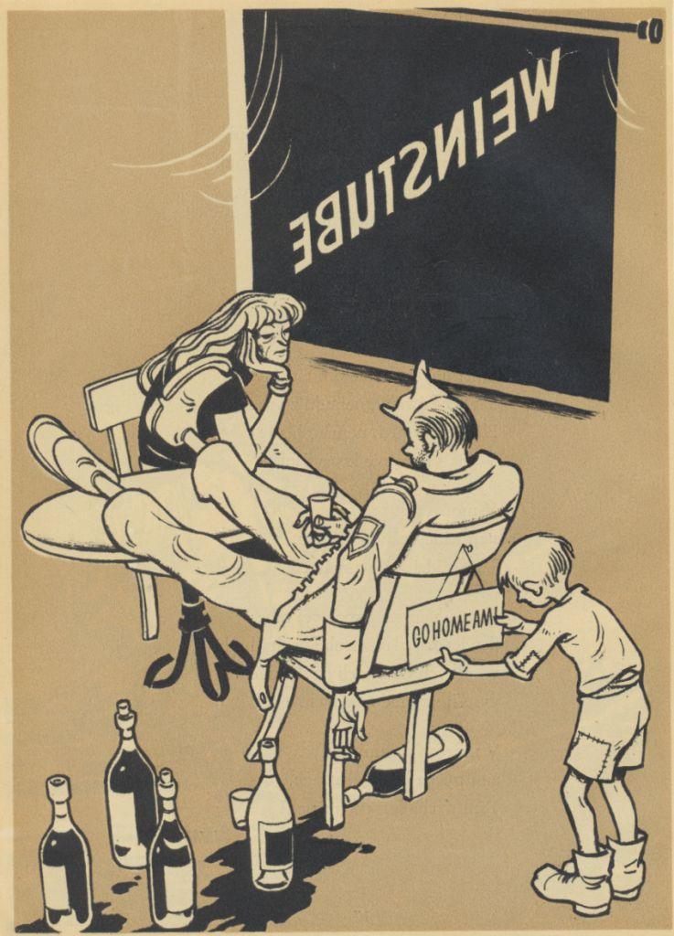

BONNSKÁ LÁSKA

My boy zas nemal vo vrecku

čokoládu.

My boy miluje vášnivo,

a ja z hladu.

My boy sa stále ožiera –

čo len skúsim!

My boy si robí, čo len chce,

ja, čo musím.

My boy dnes večer nepríde –

čo ma po ňom ?

My boy si myslí o mne to,

čo ja o ňom.

My boy je teraz stále viac

zamestnaný.

Sotiera s plotov nápisy:

„Go home ami!“

1951

JARMOČNÝ MARŠ

Poslal Truman Van Fleeta,

džin, džin, džindžindžin,

poslal Truman Van Fleeta

zrobiť dieru do sveta,

bumbarasa bum.

Van Fleet pozval Ridgwaya,

džin, džin, džindžindžin,

Van Fleet pozval Ridgwaya,

o slávu sa podelia,

bumbarasa bum.

Podrobia si celý svet,

džin, džin, džindžindžin,

podrobia si celý svet,

Čínu zjedia na obed,

bumbarasa bum.

Po večeri Áziu,

džin, džin, džindžindžin,

po večeri Áziu

Pacifikom zapijú,

bumbarasa bum.

Po polnoci Európu,

džin, džin, džindžindžin,

po polnoci Európu

v Monte Carlo preslopú,

bumbarasa bum.

Vydriapu sa na vesmír,

džin, džin, džindžindžin,

vydriapu sa na vesmír

z mliečnej dráhy zrobiť syr,

bumbarasa bum.

Potom vztýčia zástavu,

džin, džin, džindžindžin,

potom vztýčia zástavu

na slnečnú sústavu,

bumbarasa bum.

Z amerických nádejí,

džin, džin, džindžindžin,

z amerických nádejí

vytriezveli v Kórei,

bumbarasa bum.

1952

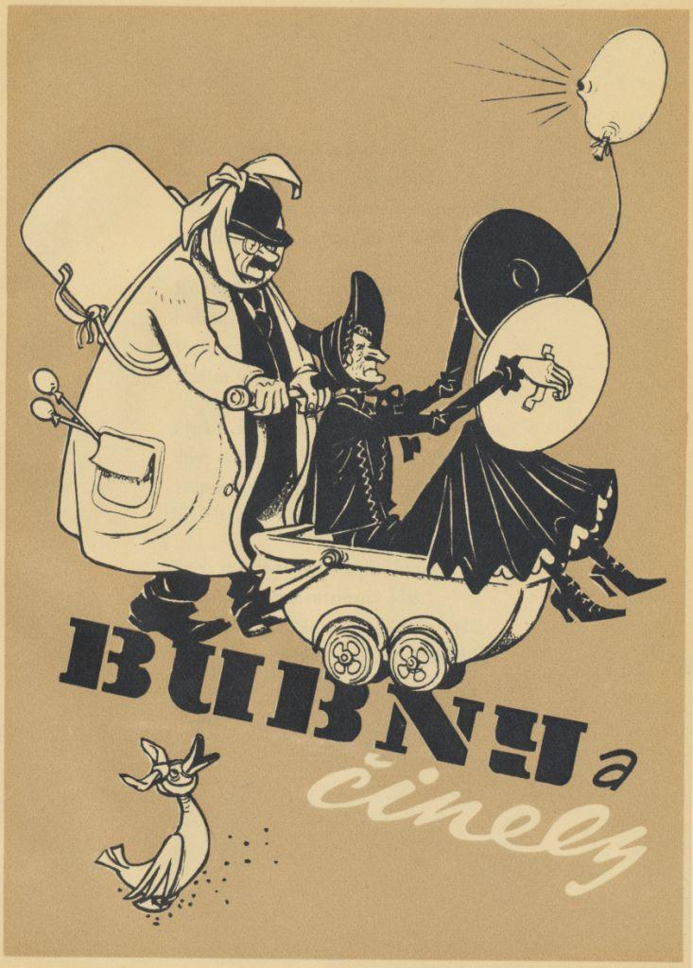

KÚPTE, NEBUDÚ!

Nakrivo sa krútia osi osudu.

Beda, trikrát beda! Zase nebudú!

Žiť v takýchto časoch nie je žiaden špás –

kde len rýchlo zohnať tucet nočných váz ?

Kúpte všetko – tucty pasty na zuby,

bubon, okuliare, truhly, otruby,

videli ste niekde ráfy od sudu ?

Radím vám len dobre, kúpte, nebudú!

Plná truhla drobných. Klavír. Kolovrat,

ihly, papagáje, vtáčích klietok sklad.

Kúpte kolimahu, sklo a porcelán,

klystír, mechúr, fúrik, starý paraván.

Sneh je ešte voľný, kúpte, kým je čas!

U holiča dostať ostrihaný vlas.

Skúpte všetko, čo vám hlúpi nahudú,

skúpte sprosté hlavy, skúpte, nebudú!

1948

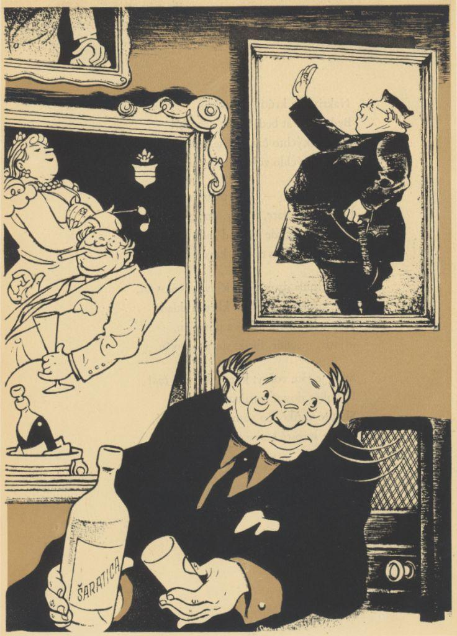

BALADA,

ktorú by napísal, keby žil, majster Villon o smutnom Silvestri šmelinárov

Po veľmi zrelom uvážení,

kým zaznie novoročný zvon,

vediac, že život nemá ceny,

keď nemáš aspoň milión,

výročnú robím bilanciu,

z duše sa derie ťažký ston –

ach, bol som slávny seladón,

však dnes za mnou len psiská vyjú.

Len obzerám sa vlahým okom

na nenávratné nálady –

vínko mi tieklo plným tokom,

Mici ma hrýzla do brady,

a teraz, dutý ako peň

rýpem si z nosa kusy ľadu,

presmutnú skladám baladu

a ohrievam sa o kameň.

Kam ste to, flámy, zutekaly ?

Kde staré, zlaté časy sú,

keď do uška mi bandy hraly

a večnú mal som opicu,

keď bavil som sa s ministrami

za Lettricha i za Tisu –

ach, kdeže všetci slávni sú ?

Kam podeli sa moji známi ?

Kam vyparil sa blahobyt ?

Kde ste, vy čierne zakálačky ?

Kde je môj šesťizbový byt –

oh, iba samé opletačky ...

múka je voľná, mäso, rum

a textil, mydlo, klince, kačky.

V plesnivej diere sedím plačky –

čo vytrhne ma z trudných dúm ?

Len blúdim v duchu ulicami.

Tu bola vieška ... tu bol bar ...

teraz ? Fuj! Podnik komunálny,

v ňom maximálne faciek pár

našinec skromný stŕžiť môže,

keď nyloniek ponúka pár.

Čo si má počať šmelinár ?

Čo nás tak kruto tresceš, bože ?

Ach, kedy zas si bôčik dám

a miesto sódy liter vínka ?

Šunčička, maďarský salám

a červenučká husacinka,

všetko je kdesi v parome!

Dnes ? Ani myslieť na obchody –

vraj pracovať – to ale škodí

na srdce i na renomé.

Chtiac nechtiac musím utiahnuť

opasok. V bruchu skučia hlady.

Ako by mohol zabudnúť na plné sklady,

tučné vklady ?

A kto je tomu na vine,

že zmrznutý som, bez nálady,

že nemám ani marmelády

v tak povznesenej hodine ?

No ... ešte mesiac, je to tu!

Rozpráši bomba vodíková

smútok môj, ťažkú clivotu.

Truman, nech boh ho večne chová,

vráti mi všetok ušlý zisk –

a všetci budú držať pysk,

pamätajte na moje slová!

*Poslanie:*

Však zatiaľ rany morové

Esenbéisti, nech boh ich škára,

schystali v Leopoldove

na nevinného šmelinára!

1949

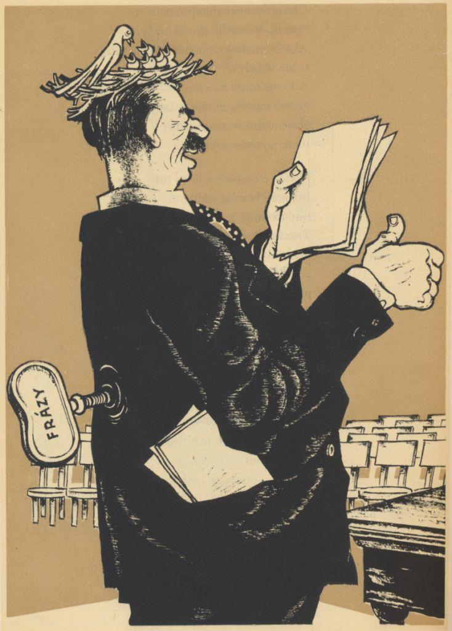

BALADA O ŠTYRIDSIATOM SIEDMOM REČNÍKOVI

Nikoho nebolo v sále –

hovoril ešte stále.

Omlel už sto dvadsať razy

pozdravy, heslá, frázy.

Stoličky zívaly nudou,

on stále svoju húdol.

Prešla noc, prešla i druhá,

on ešte rečnil ztuha.

Myši sa chichtaly v rohu,

že mu ožraly nohu.

Konečne po tretej noci

únavou zatvoril oči.

Povzdychly stoličky v sále:

„Spí, ale rapoce stále!“

1949

MARTINSKÉ ELÉGIE

Bolože by, bolo

v slovenskej krajine,

keby hlavné mesto

sídlilo v Martine.

Pokiaľ hlavné mesto

bude v Bratislave,

mnohým Martinčanom

bude strašiť v hlave.

Mnohým Martinčanom

bŕka po rozume

sídlo republiky

zriadiť v múzeume.

A ešte viacerí

pri pukanskom víne

vidia hlavné mesto

sveta v cintoríne.

Aby preskočili

nežičlivé veky,

rozšírili Martin

až po Žabokreky.

A mnohí už myslia

na budúcu slávu,

keď rozšíria Martin

až po Bratislavu.

– – – – – – – – – – –

Je to len na chválu

ducha martinského –

s tým za riekou nemá

pranič spoločného.

Za riekou vyrastá

nový, veľký závod,

ale Martin ešte

stále budí národ.

1949

BYROKRATICKÁ BALADA

Na starej fúre osi ťarchou škrípu,

čo na ňu tlačí reštancií hnoj.

Zvolila si nás doba za paripu

a kričí, šibe, mláti bez princípu –

čože prv robiť ? Čihý ? Hotá ? Stoj ?

Čas, večný tyran, stále bije bičom,

paragrafy nám vykrúcajú väz,

patričná úcta nevzdáva sa, pričom

my, múdri, vraj sa nevyznáme v ničom

vraj sme len machom tereziánskych čias

Ach, podriemkať si za zeleným stolom ...

(bolo to prísne tajné, úradné)

štempľovali sme rohy panským volom,

len my sme rozumeli protokolom –

však učenosť, tá s neba nespadne!

Posvätná pečať je dnes len pre psotu –

na doklad kolok, úder, podpis, akt ...

definitíva ? Rukávniky z glotu.

Kôš reštancií čaká na sobotu,

na preferancík nezostane čas.

Konštatujeme – svet sa krivo krúti,

a varujeme – zle to dopadne!

Bez nás sa vážnosť v priepadlisko zrúti

a úcta bude ako žobrák v púti.

S patričnou úctou, vé er, úradne ...

1950

BALADA Z FRÁZ

V rámci patričných vyhlášok

je nutné apelovať na to –

keď naprší, je vždycky blato,

a u nás prší každý rok.

Zdôrazňujem a nanášam,

že treba myslieť na nápravu

tohto tak prekérneho zjavu

a nenechať to náhodám!

Inštruktáž moja nech je v tom

usnesieme sa v usnesení,

že sa stav vecí rýchlo zmení,

keď bude pršať za vrchom.

Ergo, však myslím, za obec

je krajná nutnosť konštatovať,

že blato načim odstraňovať –

a to je aktuálna vec!

In punkto protokolovať:

sami by sme to urobili,

však úzky profil, nové sily

referát piaty nechce dať.

A konto apel posledný –

zmobilizujme komisiu,

čo aktuálnu matériu

v kritických bodoch prešetrí!

Schôdzka trvala sedem dní.

1949

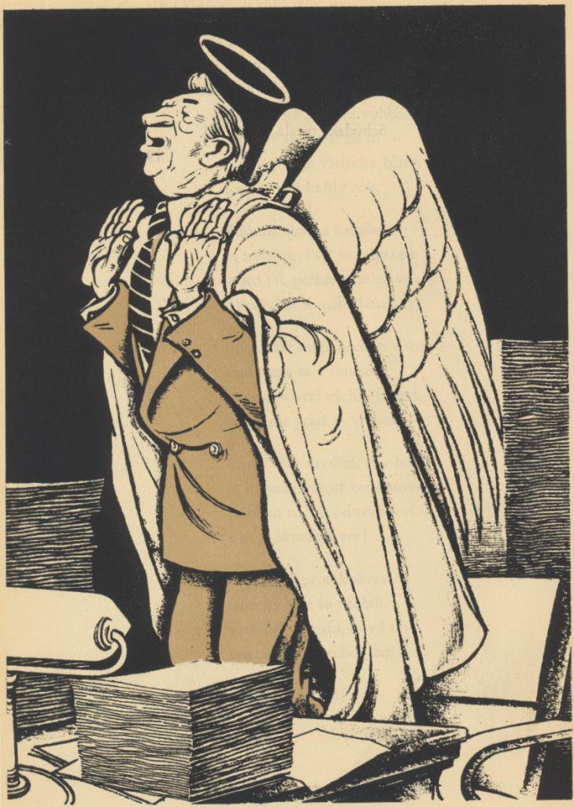

REFERENTSKÁ

Už zase do mňa rýpať chcete ?

Neviem o takej príčine ...

no, haste mi tu ... zbor sa svete!

Ja nie som tomu na vine.

Že som dnes prišiel do úradu

po jedenástej hodine ?

Vari len nemám skapať z hladu ?

Ja nie som tomu na vine.

Pán prednosta to vedieť musí,

spolu sme boli na víne.

Kto nezapil by stehno z husi ?

Ja nie som tomu na vine.

Okolnosti ma prinútily

dvoriť prekrásnej blondíne –

odolať neviem v takej chvíli,

ja nie som tomu na vine.

So známym som si musel pripiť,

rástli sme v jednej dedine.

Rozprával utešené vtipy –

ja nie som tomu na vine.

Vraj čakala tu hŕba ľudí

už o pol ôsmej hodine ?

Čo sa ten svet tak skoro budí ?

Ja nie som tomu na vine.

Tieto prekliate reštancie,

zadymím nimi v komíne!

Vo svete toľko žiadostí je,

ja nie som tomu na vine.

Národ je divý od bujnosti

v nešťastnej našej krajine

a s každou taľafatkou zlostí.

Ja nie som tomu na vine.

Voľakedy bol národ iný,

však dnes ho kazia noviny.

Niet úcty ani disciplíny –

na tom som celkom bez viny!

1950

NEKULTÚRNY

Politika sa ho

netýka,

na kultúru nemá

náturu,

veda mu vraj nedá

obeda,

pre umenie chýba

porozumenie,

divadlo mu nikdy

nesadlo,

na rozpravy nie je

zvedavý,

čítanie ho zvádza

na spanie,

pekná soška ? Na čo by mu bola ?

Vyžije tiež. Na úrovni vola.

1951

BALADA OSLAVNÁ

Tristotisíc živió,

hurrá, nech žije!

Nadšenie je nad plán,

bez absencie,

v očiach šťastia vlaha,

radosť plní hruď,

tisíc percent haha,

smiechu plný sud.

Defiluje radosť

v plnej paráde,

život – zlaté prasa

v skvelej nálade,

na dne duší elán

búrne klokotá,

krása myslí hýri

v jari života.

Bengál v očiach žiari,

bujný, jagavý,

vetry prinášajú

diaľne pozdravy,

bubon blaha búcha

v šírky sveta strán,

hudbou sŕdc sa vlní

lásky oceán.

Večne žiť nám bude

tento slávny deň,

ktorý v sude tají

mladi povodeň,

do dejín nech vojde,

večnosť prežije!

Nesmrteľnosť slávi

slávy orgie.

Čože sa to stalo ?

Prečo toľký ples ?

Či roh blaženosti

roztrhol sa dnes ?

Či už s večnou vesnou

zasnúbil sa svet ?

Náš referent má dnes

dvadsaťsedem liet ...

1952

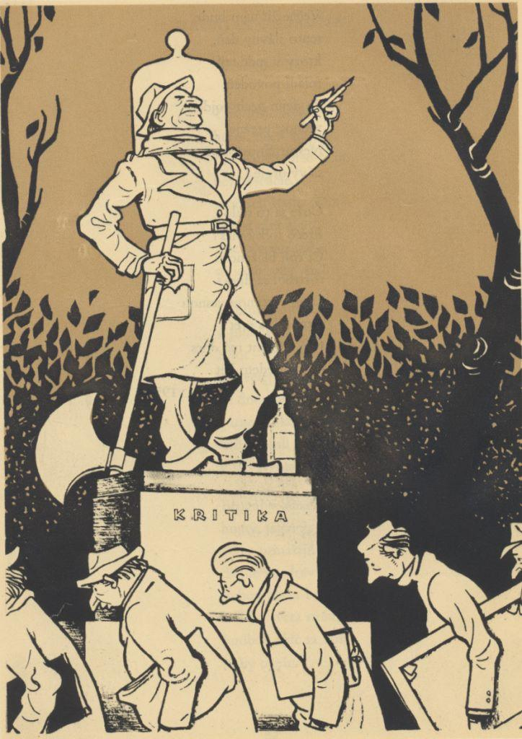

KRITIK ALE ...

Či poznáte ho, kritika ?

On búri, hrmí stále.

Keď príde reč na Pántika:

„Nevidel som to, ale ...“

Kniha má každá pred ním strach.

Dnes leží na regále

a zajtra môže na márach.

„Nečítal som to, ale ...“

Neborká naša opera,

trasie sa, chúďa malé,

keď vystúpiť má zvečera.

„Nepočul som to, ale ...“

Nič pred ním, nič sa neskryje.

On trepe neustále –

v tom zásadný a pevný je.

Nič o tom nevie, ale ...

1953

POVAĽAČ

Stretol som ho dnes dva razy,

ráno a večer zas.

Prefrkol rýchlo okolo:

„Servus, ty! Nemám čas!“

Čo asi robil celý deň ?

Cvičil si krok a hlas,

sto svojich známych presviedčal:

„Servus, ty! Nemám čas!“

Od pondelka do soboty,

či páli, či je mráz,

možno ho stretnúť kdekoľvek:

„Servus, ty! Nemám čas!“

1950

CHAMELEÓN

Zelený nosil štvorlístok,

hoc nemal piade zeme.

Na čele heslo nosieval:

„Zásad sa nenajeme!“

Na fialových kraváloch

vynikal svojím krikom,

však nemal obchod, nemal dom,

bol ľahkoživnostníkom.

Bol černejší než Tiso sám,

hoci bol luteránom.

Do pŕs sa pritom mocne bil:

„Slovák smie tiež byť pánom!“

Nosieval hnedú košeľu –

veď kto vie, čo sa stane ?

By to mal všade na betón,

tiež v maďarskej bol strane.

Po vojne oblek nosieval

ušitý z trikolóry.

Keď národ išiel do brigád,

nemohol, vždy bol chorý.

Bol ružovučký demokrat

s ručením obmedzeným.

Mal presvedčenie, lenže ho

pri každej farbe zmenil.

Bol súdruženkom, kolegom,

agilným pánom bratom,

lilavočiernozeleným,

i DS kandidátom.

Len táto čerstvo-červená

mu k tvári nepristane –

vyčkáva zvraty osudu

na americkej strane.

1948

VRABEC ČINELIST

Býval to správny činelist,

čo včera zosnul v pánu,

V koncerte časov vedel vždy

vylúdiť správnu ranu.

Keď vzlietli orli do boja,

on nešiel z prostých príčin,

on musel im na cestu hrať

hrdinské čin čin čin.

Keď rozlietla sa krajom zvesť,

že orli supov bijú,

on zahrmel na činely

víťaznú symfóniu.

Keď díval sa, že základy

orlieho hniezda kladú,

on nezdržal sa, spustil hneď

oslavnú serenádu.

Keď dočítal sa v novinách,

aký je orol smelý,

heroické mu fanfáry

zarinčal na činely.

Kde bolo treba kritiky,

on nikdy nestál mimo.

Rozčúlil svoje činely

na prudké fortissimo.

Ale keď naňho kritika

dopadla z vážnych príčin,

naladil svoje činely

v sladučké čin čin čin čin.

Však svet je krutý, mrchavý,

každého ohovára –

vraj on na svojich čineloch

robí len čimčarára.

On ukrutne sa rozhneval

na drzosť neslýchanú,

srdce mu puklo od žiaľu

a včera zosnul v pánu.

1953

GRAFOCELPAP

Motto: Nedeľná smená v ružomberskom Grafocelpape.

(Titulok v dennej tlači.)

Súnzdra mi vždy len jazyk doškriabe,

VŠHPV oči nechápu.

Smutný sa vozím ráno v Dozábe

okolo firmy Grafocelpapu.

Nervy mi šidlom dráždi BeSeDa.

Kovomat sa mi vráža do hrudi.

V SAVU si chrápe jazykoveda

a ani Chronor, ten ju nevzbudí.

Rodná reč márne volá o pomoc,

Esenbé na to nemá zákona –

Úveza, Narpa, Svatka, Zelovoc,

Slovignac, Umpra, Slovlik, Drevona ...

Každý deň trpím túto tortúru,

však odmietam ísť, čo ma zabijú,

s cestovným lístkom Slovakotouru

do DOP na rekreáciu.

Kedy raz SAVU riadne zabúri,

kedy tie Súnzdry zničí, rozdrapí,

roztrepe všetky Slovakotoury,

rozmece všetky Grafocelpapy ?

1953

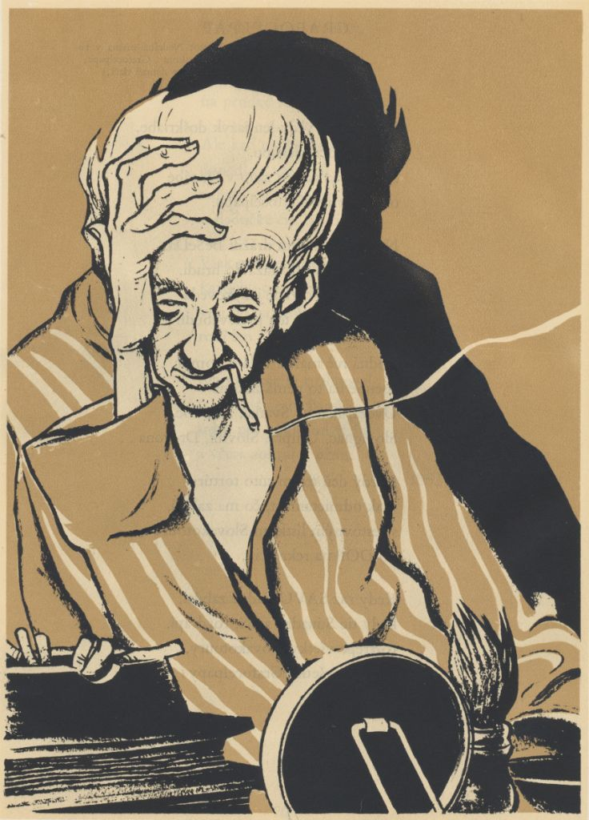

BALADA O SMUTNOM INTELEKTUÁLOVI

Atmosféra dusná.

Vzduch je lepkavý.

Nálada vždy hnusná.

Nikde nápravy.

V mysli bučia chmáry.

Sen je spánku kat.

Ráno – strastí fúry.

Večer – nudy brat.

Vonku príliš živo.

Doma z ticha hnev.

V krčme nanič pivo.

V parku detí rev.

V lese hlúpe ticho.

V kine otrava.

V horách studí víchor.

V poli – páľava.

Že sa časy zmenia,

nieto nádeje.

Okrem klebetenia

nič sa nedeje.

Nezakričí z rieky

nikto o pomoc.

Deň len nervy ničí,

čas premrhá noc.

Čakať treba, beda,

kým sa nesotmí.

Načo doobeda

chodiť do krčmy ?

Nik tam nie je známy,

a čo, keď aj je ?

Rečí fúra – slamy,

ktorá nehreje.

Doma smútky stenú

z prázdnej matrace –

ba čo tak pre zmenu

dať sa do práce,

poosviežiť myseľ,

nežiť v nudy tmách ...

má to dáky smysel ?

Z toho tiež je strach ...

1952

RECEPT NA NESMRTEĽNÉ KOSTI

Vzchopil sa básnik, ide do terénu,

priam senzačne sa úloh ťažkých zhostí –

uvidí smenu, stenu, ženu, penu,

za dva dni pozná život v plnej bohatosti,

napíše maratónsky dlhú kantilénu,

dostane cenu,

bude mať po starosti.

1953

BALADA O PÄŤDESIATICH KU JEDNEJ

Kto skrýval tisícky v kapustnom sude,

kyslú kapustnicu z nich si variť bude.

Ten, kto mal peniaze v banke uložené,

môže od radosti kúpiť sukňu žene.

Ale ak mal niekto drobných plné jamy,

nech si za ne kúpi tieto epigramy!

1953

BEZNÁDEJNÝ PRÍPAD

Ako mu radili z „Hlasu Ameriky“,

zaplnil peniazmi všetky pôjdy, sklepy,

teraz máta mestom divý od paniky,

na pomery hromží, naďalej je slepý

a potechu hľadá v „Hlase Ameriky.“

1953

POMSTA ŠMELINÁRA

Nalej mi ešte, nech je plná čaša!

Na víno nemám, dones teda sódy.

Narobím ešte, ja mu anciáša,

tomuto štátu hektolitre škody!

1953

POSLEDNÝ ŠPEKULANT

Rana za ranou, div ma nesrazí,

však osudu sa nevzdám bez boja!

„Za staré“ skúpim všetky povrazy,

„za nové“ predám takým ako ja.

Keď obesia sa, získam dva razy,

budem mať zase kurča k obedu

a závistlivci puknú od jedu!

1953

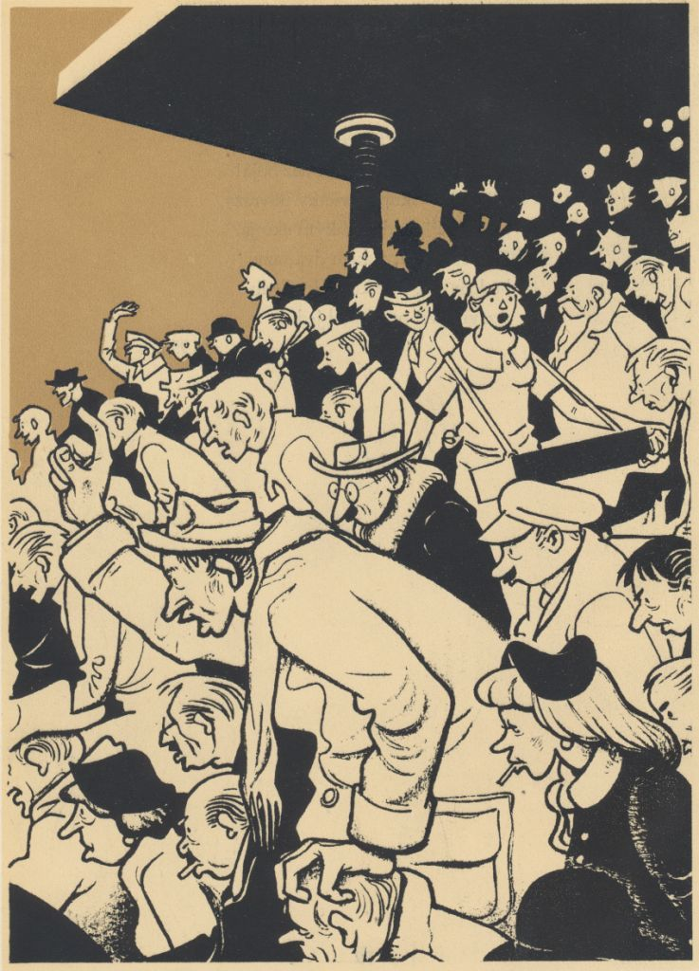

FUTBALIZMUS

Nedaj sa, Dodo, druzni, zlom mu nohu!

Sudcovi mrkvu, nech si na tú píska!

Čo zase, ofsaid ? Budú kopať z rohu ...

prestrelil, trkvas, jaj, a ako zblízka!

Vylep mu, Dodo, jednu poza uši ...

Surovosť! Škandál! Hanba! Jedenástka!

Nevidel, chmuľo ... pusť ma, moja láska,

nech pošepnem mu, čo sa u nás sluší!

Neprepletaj tak svoje halifaxy,

daj dobrý pozor, hneď ti strelí šupu!

Ach, babrák, ten by potreboval lupu ...

Ty! Objednaj si do špitála taxi!

Naber ho, Dodo, daj mu cez viržínku,

nech ovoniava kvety na cmiteri!

Čo sa tak, sopliak, čudne na mňa škerí ?

Pusť, nech mu zrobím z nosa palacinku.

Gól! Vyhrali sme! Sláva! Desať nula!

Poďme to zapiť, hybaj, moja láska,

len pozriem ešte, ako stojí Staska ...

Čo tam máš, krížik; Aká si ty muľa ...

1948

ZA TO,

že u nás nikto neumiera

na biedu, bolesť, smútok, hlad,

že robotník už nie je zviera

pre tých, čo nechcú pracovať,

starcovi bytom nie je diera

a nevraždí ho zimný chlad –

za to nás treba z kože drať!

Že u nás nie sú temné tiene,

kde po obeti sliedi vrah,

netreba čakať mladej žene

ožranov v úzkych uličkách,

neblúdi chlapča opustené

po šestákových almužnách,

za to z nás ide hrôza, strach!

Bajonet v srdcia nevráža sa

a nevalí sa z pušiek dym,

policajt spupný nekasá sa

obuškom zakrvaveným,

hromadné hroby nevršia sa

vraždeným ľudom robotným –

za to sme rodom pekelným!

Že u nás sa nad ľudskou biedou

neškerí tučný burzián,

že netrpíme darmojedov,

čo hrabú ako kŕdle vrán,

že neprosíme s tvárou bledou

o zmilovanie skúpu dlaň –

za to nám znieť má rachot hrán!

Že u nás nieto romantiky

prístavných krčiem, bordelov,

že nevozíme z Ameriky

prázdnotu hollywoodských snov,

nemáme bronzu na pomníky

kdejakých slávnych gangsterov,

za to sme sberba oplanov!

Neblúdia milióny hobov,

nad ktorých zrodom plače mať,

niet u nás pohodených hrobov,

kam slietajú sa supy žrať,

nekvíli čierny ťažkou dobou,

že zase budú lynčovať,

za to nás treba špiniť, štvať!

Za to vy môžte bleskom, hromom

do našich pevných radov biť,

nemôžte pieseň našej práce

nijakým revom prehlušiť,

nezdarí sa vám naše slnko

nijakým mrakom zachmúriť –

za to my vieme rásť a žiť!

1948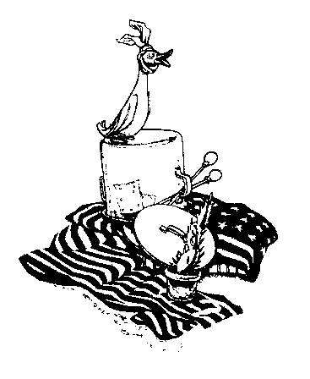

OBSAH

Venovanie

*VÍZUM DO ŠLARAFFIE*

Šlaraffia

Hlas Ameriky

A-pakt marš

Via Roma

Americký spôsob volieb

Wall Street blues

Spirituál

Slovo

Karusel

Talianske bubny

Britské záujmy

Hlad

Iránsky žiaľ

Mexický drevoryt

Flanderská balada

Bonnská láska

Jarmočný marš

*BUBNY A ČINELY*

Kúpte, nebudú!

Balada o smutnom Silvestri šmelinárov

Balada o štyridsiatom siedmom rečníkovi

Martinské elégie

Byrokratická balada

Balada z fráz

Referentská

Nekultúrny

Balada oslavná

Kritik ale...

Povaľač

Chameleón

Vrabec činelist

Grafocelpap

Balada o smutnom intelektuálovi

Recept na nesmrteľné kosti

Balada o paťdesiatich ku jednej

Beznádejný prípad

Pomsta šmelinára

Posledný špekulant

Futbalizmus

**\***

Za to

LADISLAV MŇAČKO • VILIAM WEISSKOPF

BUBNY A ČINELY

Edícia Pôvodná poézia, sv. 38

Šéfredaktor Pavol Horov

Redaktor Milan Kraus

Technický redaktor Ignác Brázda

Korektor Peter Valašík

Digitalizacia D.Press 2013

Tematická skupina 13. Výmer HST číslo 9-3126/1953. Číslo publikácie 171

Vydanie I. Náklad 5.500. PH 3,67. AH 1,70. VH 4,48

Tlačily Grafické tlačiarne, n. p., Bratislava. Písmo cicero Bembo

Daň z obratu 8%. Strán 88

Cena viaz. Kčs 28,50

Dané do sadzby pred l.jan. 1954

